Lista de Trabajo:

Se debe crear una lista de trabajo de Solicitudes de Entrega Inicial Pendiente de Auditoria. Ingresan todas las solicitudes de entrega inicial registradas en MEI y salen una vez se realice la auditoría.

Los campos que debe mostrar la grilla de la lista de trabajo son:

TIPO DOCU., DOCUMENTO, NOMBRE, ENTIDAD, LÍNEA SERVICIO, Fecha llega Orden

Fecha Primera Grabación, ESTADO SOLICITUD (En CRM, Escalado, Cancelada, Pausado, En Gestión (A tiempo, Por Vencer, Vencida), Autorización, U Gestión, U Novedad, GESTIONAR

Acción Para Auditar

Al ingresar a Gestionar, de bebe aparece la interfaz como aparece actualmente:

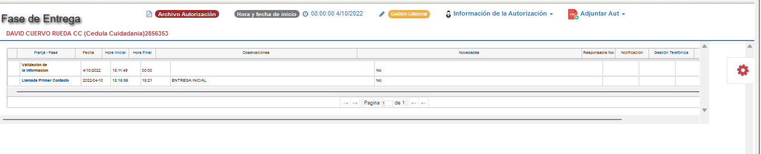 Al ingresar a gestionar se debe adicionar una acción llamada “Aditar Solicitud”. Por medio de esta acción se debe registrar que se realizó auditoria de la solicitud. En lo posible que solo aparezca a los analistas de programación.

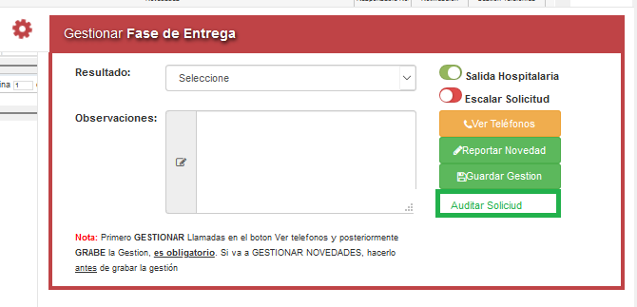

Al ingresar a la Acción debe estar los siguientes campos:

|  |  |  |
| --- | --- | --- |
| Nombre Campo | Tipo de Campo | Valores |
| Calidad Información | Lista Desplegable | Si  No |
| Tipificación de Error | Lista Desplegable Parametrizable |  |
| Sub-Tipificación Error | Lista Desplegable Parametrizable (en cascada de campo anterior) | |  |  | | --- | --- | | Tipificación de Error | SubTificicacion | | Información Paciente | Nombres Apellidos  Tipo Documento  Numero Documento  Fecha Nacimiento  Rango Edad  Sexo | | Información de Autorización | Consumo  Tiempo Formulación  Diagnostico  Entidad (Eps)  Nivel IBC  Régimen  Paquete  Otro proveedor  Cobertura  Fecha Recepción Solicitud  Hora Recepción Solicitud  Ips Formula  Salida Hospitalaria  Tipo Autorización  Fecha Autorización  No se adjunta Autorizacion | | Programación | Fecha Programacion | |
| Observaciones | Texto |  |

Debe estar un botón de guardar y de cerrar. Solo cuando se de Cerrar debe salir de la lista de trabajo. Una vez se guarde debe salir de la lista de trabajo.

Vista de auditoria

Se debe crear una vista que se permita consulta en Redash que traiga los campos:

ID Solicitud Entrega

Nombres y Apellidos

TIPO DOCU.,

DOCUMENTO,

ENTIDAD,

LÍNEA SERVICIO,

Fecha llega Orden

Fecha Primera Grabación

Estado Auditoria

Fecha hora de auditoria

Tiempo Auditoria (Fecha hora de auditoria- Fecha Primera Grabación) formato [h]:mm:ss

Usuario auditor

Calidad Información

Tipificación de Error

Sub-Tipificación Error